Государственный стандарт СССР ГОСТ 24136-80
"Детали крепления трубопроводов. Скобы четырехместные. Конструкция
и размеры"
(введен в действие постановлением Госстандарта СССР
от 25 апреля 1980 г. N 1891)

Pipe-line fastening parts. Four-seat cramps. Design and dimensions

Взамен ГОСТ 16690-71
Срок введения с 1 января 1981 г.

1. Настоящий стандарт распространяется на четырехместные скобы диаметром D от 4 до 50 мм.
2. Конструкция и размеры четырехместных скоб должны соответствовать указанным на чертеже и в таблице.
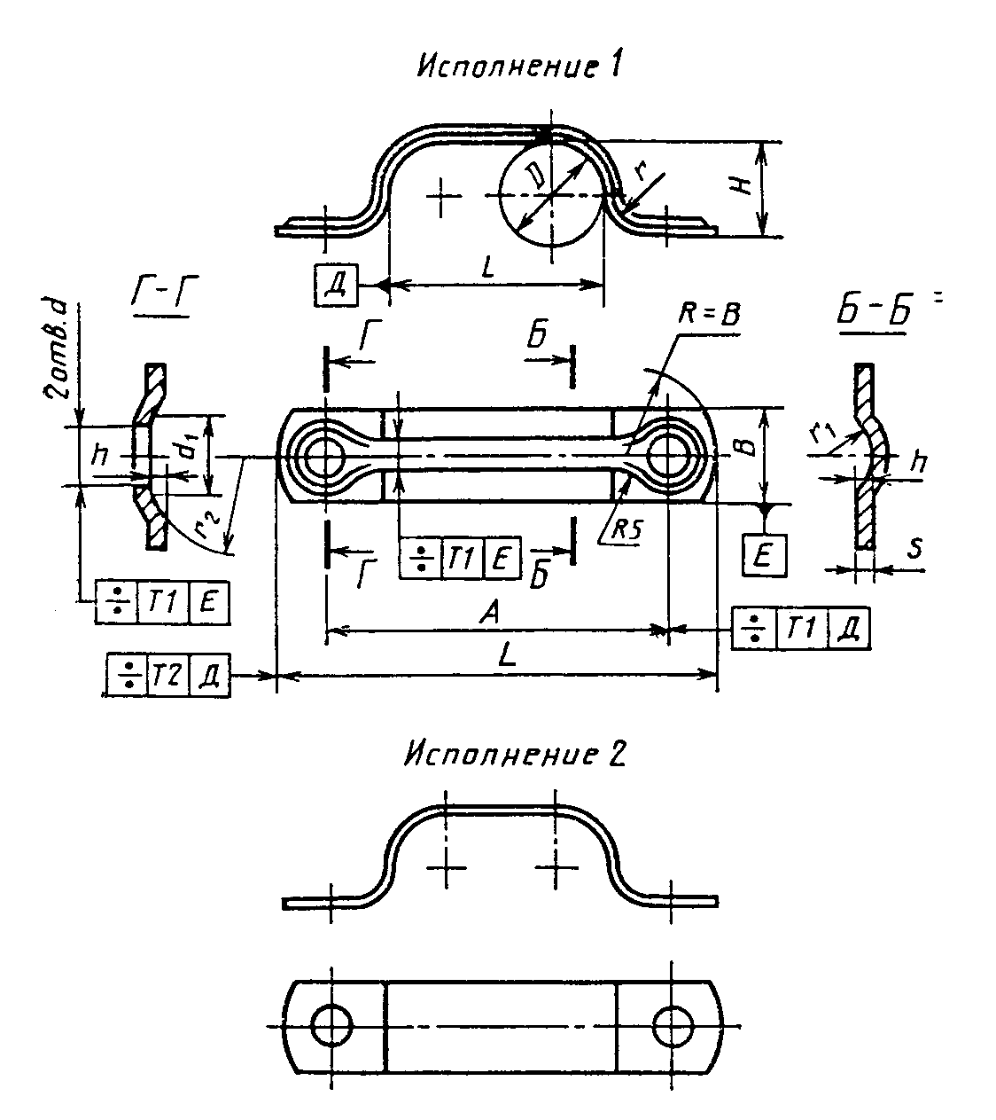

"Чертеж"

Примечания:
1. Все размеры, кроме размеров В и s, обеспечиваются инструментом.
2. Отклонение от центра радиуса R относительно оси поверхностей Е не должно быть более 1 мм.

Размеры, мм
┌──┬─────┬──────────────┬────┬─────┬─────┬────┬────┬─────────────┬───┬───┬────┬────────────┬────────┐
│D │ А │ B x s для │ H │ L │d H14│d_1 │ h │ l │ r │r_1│r_2 │ Масса 1000 │Применя-│
│ │+-0,5│ исполнений │ │ │ │ │ │ │ │ │ │шт., кг, для│ емость │
│ │ │ │ │ │ │ │ │ │ │ │ │ исполнений │ для │
│ │ │ │ │ │ │ │ │ │ │ │ │ │исполне-│
│ │ │ │ │ │ │ │ │ │ │ │ │ │ ний │
│ │ ├───────┬──────┤ │ │ │ │ ├──────┬──────┤ │ │ ├──────┬─────┼───┬────┤
│ │ │ 1 │ 2 │ │ │ │ │ │Номин.│Пред. │ │ │ │ 1 │ 2 │ 1 │ 2 │
│ │ │ │ │ │ │ │ │ │ │откл. │ │ │ │ │ │ │ │
├──┼─────┼───────┼──────┼────┼─────┼─────┼────┼────┼──────┼──────┼───┼───┼────┼──────┼─────┼───┼────┤
│4 │ 34 │16Х1,0 │ 16Х2 │ 3 │ 50 │ 5,8 │ 9 │1,0 │ 16 │ 0,6 │ 3 │ 2 │ 10 │ 6,2 │12,4 │ │ │
│ │ │ │ │ │ │ │ │ │ │ │ │ │ │ │ │ │ │
│5 │ 37 │ │ │ 4 │ 53 │ │ │ │ 20 │ │ │ │ │ 6,7 │13,4 │ │ │
│ │ │ │ │ │ │ │ │ │ │ │ │ │ │ │ │ │ │
│6 │ 44 │ │ │ 5 │ 60 │ │ │ │ 24 │ │ │ │ │ 7,5 │15,0 │ │ │
│ │ │ │ │ │ │ │ │ │ │ │ │ │ │ │ │ │ │
│8 │ 50 │ │ │ 6 │ 66 │ │ │ │ 32 │ │ │ │ │ 8,5 │17,0 │ │ │
│ │ │ │ │ │ │ │ │ │ │ │ │ │ │ │ │ │ │
│10│ 58 │ │ │ 8 │ 74 │ │ │ │ 40 │ │ │ │ │ 10,1 │20,2 │ │ │
│ │ │ │ │ │ │ │ │ │ │ │ │ │ │ │ │ │ │
│12│ 66 │ │ │ 10 │ 82 │ │ │ │ 48 │ │ │ │ │ 11,5 │23,0 │ │ │
├──┼─────┼───────┼──────┼────┼─────┼─────┼────┼────┼──────┼──────┼───┼───┤ ├──────┼─────┤ │ │
│14│ 80 │18Х1,6 │ 18Х3 │ 12 │ 98 │ 7,0 │ 10 │1,4 │ 56 │ 0,6 │ 5 │ 3 │ │ 24,9 │46,6 │ │ │
│ │ │ │ │ │ │ │ │ │ │ │ │ │ │ │ │ │ │
│16│ 88 │ │ │ 14 │ 106 │ │ │ │ 64 │ │ │ │ │ 27,4 │51,2 │ │ │
│ │ │ │ │ │ │ │ │ │ │ │ │ │ │ │ │ │ │
│18│ 96 │ │ │ 16 │ 114 │ │ │ │ 72 │ │ │ │ │ 29,9 │55,9 │ │ │
│ │ │ │ │ │ │ │ │ │ │ │ │ │ │ │ │ │ │
│20│ 110 │ │ │ 18 │ 128 │ │ │ │ 85 │ │ │ │ │ 33,8 │63,2 │ │ │
├──┼─────┼───────┼──────┼────┼─────┼─────┼────┤ ├──────┤ │ │ │ ├──────┼─────┤ │ │
│22│ 125 │22Х1,6 │ 22Х3 │ 20 │ 147 │ 9,0 │ 14 │ │ 90 │ │ │ │ │ 46,7 │87,3 │ │ │
│ │ │ │ │ │ │ │ │ │ │ │ │ │ │ │ │ │ │
│25│ 140 │ │ │ 22 │ 162 │ │ │ │ 105 │ │ │ │ │ 51,8 │96,9 │ │ │
│ │ │ │ │ │ │ │ │ ├──────┼──────┤ │ │ │ │ │ │ │
│28│ 150 │ │ │ 24 │ 172 │ │ │ │ 115 │ 1,0 │ │ │ │ 55,3 │103,4│ │ │
│ │ │ │ │ │ │ │ │ │ │ │ │ │ │ │ │ │ │
│32│ 165 │ │ │ 28 │ 187 │ │ │ │ 130 │ │ │ │ │ 61,1 │114,2│ │ │
│ │ │ │ │ │ │ │ │ │ │ │ │ │ │ │ │ │ │
│36│ 180 │ │ │ 32 │ 202 │ │ │ │ 145 │ │ │ │ │ 66,8 │124,9│ │ │
├──┼─────┼───────┼──────┼────┼─────┤ │ ├────┼──────┤ ├───┼───┼────┼──────┼─────┤ │ │
│40│ 200 │30Х2,0 │ 30Х3 │ 35 │ 230 │ │ │2,0 │ 165 │ │ 6 │ 4 │ 16 │129,8 │194,7│ │ │
│ │ │ │ │ │ │ │ │ │ │ │ │ │ │ │ │ │ │
│45│ 220 │ │ │ 40 │ 250 │ │ │ │ 185 │ │ │ │ │142,1 │213,1│ │ │
│ │ │ │ │ │ │ │ │ │ │ │ │ │ │ │ │ │ │
│50│ 240 │ │ │ 45 │ 270 │ │ │ │ 205 │ │ │ │ │156,0 │234,0│ │ │
└──┴─────┴───────┴──────┴────┴─────┴─────┴────┴────┴──────┴──────┴───┴───┴────┴──────┴─────┴───┴────┘

Пример условного обозначения четырехместной скобы исполнения 1 D=20 мм из стали марки 20 с покрытием Ц9.хр:

Скоба 1-20-20-Ц9.хр ГОСТ 24136-80

То же, исполнение 2 из стали марки 12Х18Н10Т с покрытием Хим. Пас.:

Скоба 2-20-12Х18Н10Т-Хим. Пас. ГОСТ 24136-80

3. Технические требования - по ГОСТ 24140-80.

